備 註
課務：學校排代
課務：學校排代
課務：學校排代
教師得請病假,
不列入考績計算
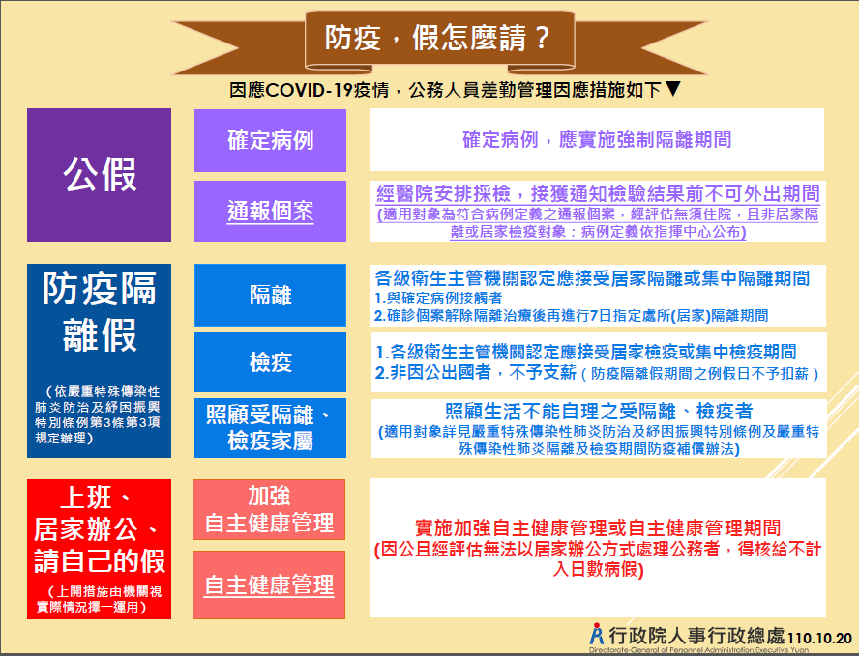
備 註
課務：學校排代
防疫照顧假：不
支薪
課務：學校排代
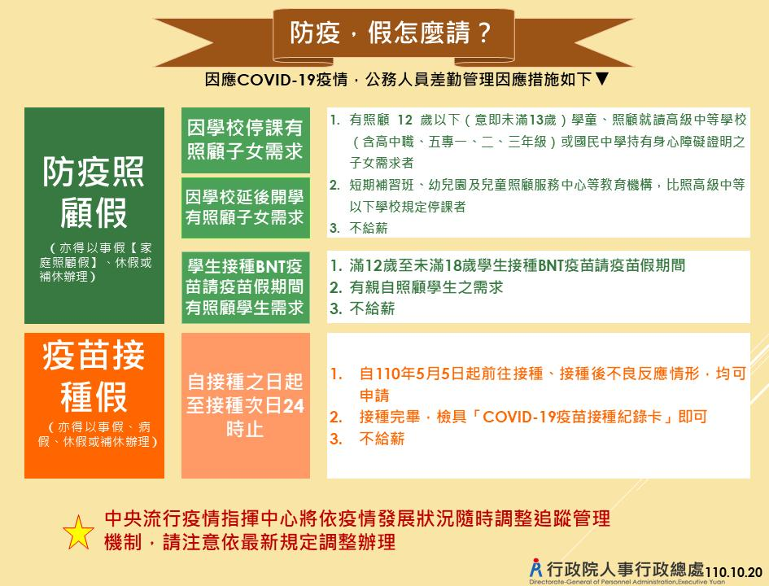

1、接種當日：公假

2、接種後不良反應：可請疫苗接種假(不支薪)

